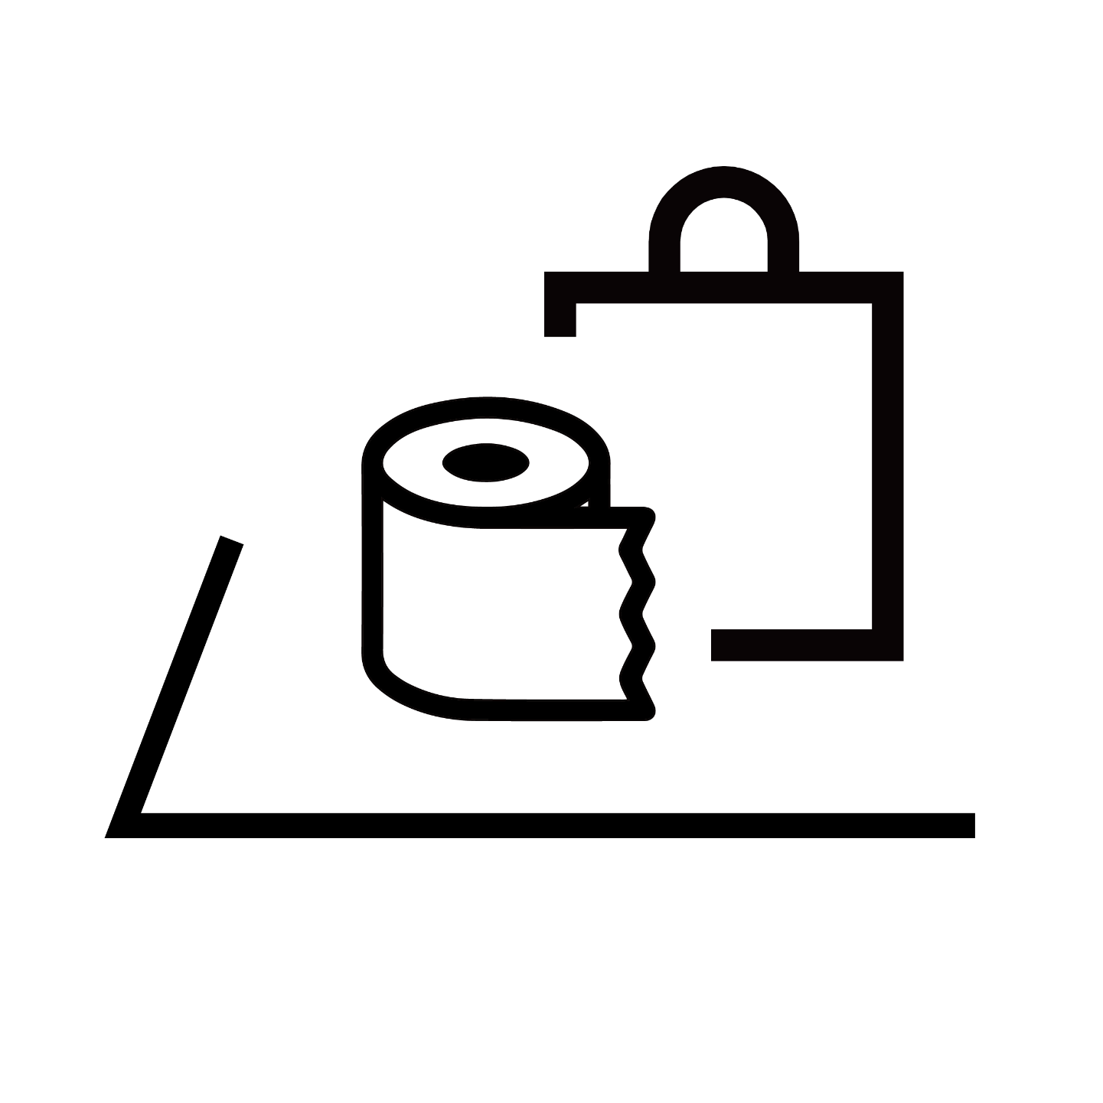
物資配布場所
ものを くばる ところ
Distribution Point

